六句话事实和道理宣讲活动
为推动学习贯彻习近平新时代中国特色社会主义思想主题教育走深走实切实加强党员干部政治建设，3月20日，三义堂村组织党员开展学习“六句话”的事实和道理
感党恩、听党话跟党走群众路线教育实践活动，以学铸魂，深刻理解“六句话”的事实和道理
“六句话的事实和道理”：内蒙古地区是中国共产党最早建立党组织的民族地区，内蒙古自治区是在中共中央直接领导下建立的，内蒙古是在党中央的支持下发展起来的，内蒙古工作中出现的重大偏差都是党中央帮助纠正的，内蒙古新时代的发展成就是在习近平总书记亲切关怀和指引下取得的，内蒙古作为模范自治区模范就模范在听党的话上。
通过学习使支部党员对“六句话”的事实和道理进一步理解、引导支部党员干部和各族群众始终不忘过去、珍惜现在、共创未来。
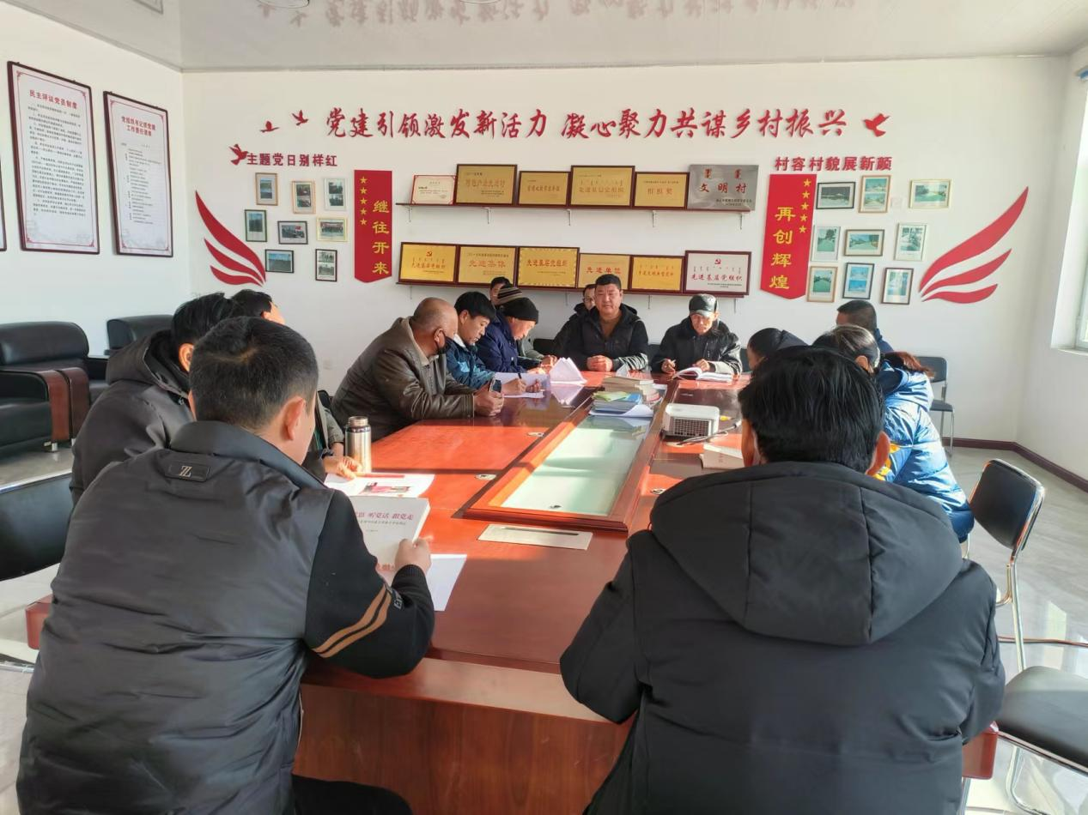
感党恩、听党话、跟党走，六句话事实和道理集中学习国家惠民政策宣讲活动

